Контрольно-измерительные материалы для промежуточной работы по географии
7 класс
Демоверсия
Инструкция по выполнению работы.
На выполнение итоговой работы по географии в 7 классе дается 40 минут, работа состоит 15 заданий.
1. На карте мира изображён маршрут экспедиции одного из путешественников, портреты которых представлены ниже. Рассмотрите карту и портреты путешественников и выполните задания.
Маршрут экспедиции кого из путешественников изображён на карте?
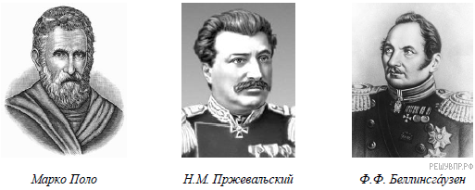
Подпишите на карте название материка, который был открыт в результате этой экспедиции.
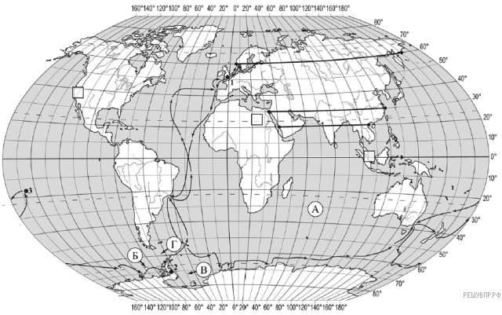
2. На карте буквами обозначены объекты, определяющие географическое положение указанного Вами материка. Запишите в таблицу названия этих объектов.
A | Б | В | Г

3. По линии маршрута экспедиции отмечены точки, расположенные на территории крупных географических объектов. Определите и запишите в ответе географические координаты точки 2.
4. Прочитайте текст, составленный по запискам путешественников, исследователей и туристов, посещавших объект, на территории которого расположена точка 2.
До 1961 года этот крупнейший полуостров на картах разных стран мира фигурировал под различными названиями: полуостров Палмера, Земля Грейама, Земля Сан-Мартина. Полуостров имеет гористый рельеф, который покрыт ледником, высота ледникового плато в центральной части полуострова местами достигает 2000 м. Вдоль побережья полуострова расположены шельфовые ледники. Самый холодный месяц на полуострове — июнь, со средними температурами −15−20 °C; самый тёплый — январь, с температурой, близкой к 0 °C. В районе полуострова расположен ряд красивых бухт, небольших проливов и островов.

Запишите в ответе название этого географического объекта.

5. По какому из отрезков, проведённых на карте вдоль трёх параллелей, пересекающих материк Африка, построен профиль рельефа, представленный на рисунке? Укажите в ответе значение параллели.
Определите по карте протяжённость материка Африка в градусах по указанной Вами параллели.
Рассчитайте протяжённость материка Африка по указанной Вами параллели в километрах с помощью приведённой ниже таблицы. (Для расчёта воспользуйтесь калькулятором.)
Широта | 0° | 10° | 20° | 30° | 40° | 50° | 60° | 70° | 80° | 90°
Длина дуги  параллели в 1°, км | 111,3 | 109,6 | 104,6 | 96,5 | 85,4 | 71,7 | 55,8 | 38,2 | 19,4 | 0

На уроке географии Андрей построил профиль рельефа Африки, представленный на рисунке. Используя рисунок и карту мира, выполните задания.
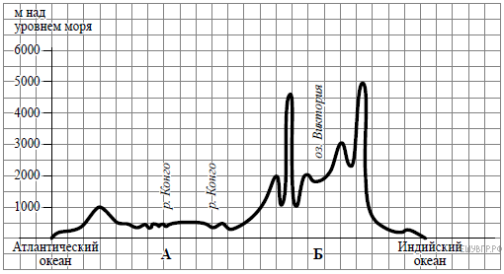
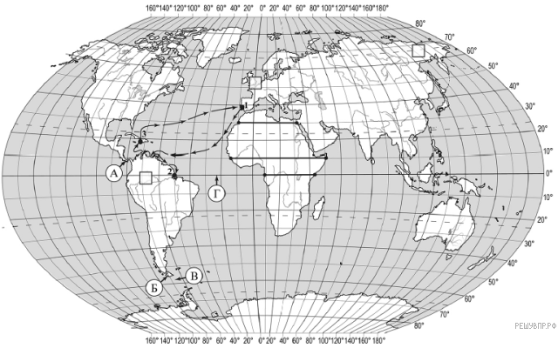
6. Укажите географическое название крупной формы рельефа, которой соответствует участок профиля, обозначенный на рисунке 1 буквой Б.
Определите наибольшую абсолютную высоту территории, через которую проходит профиль на этом участке.
7. На рисунке представлены значки, которыми обозначаются месторождения полезных ископаемых на географических картах.
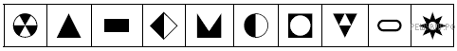
Внесите в таблицу значки, обозначающие месторождения полезных ископаемых, которые добывают на территории, обозначенной на профиле буквой Б.

Золото | Алмазы | Никелевые руды | Титановые руды

8. Рассмотрите рисунки с изображением климатограмм, построенных по данным метеонаблюдений в разных частях Земли, и выполните задания.
Определите, какому климатическому поясу соответствует каждая климатограмма. Подпишите название климатического пояса под соответствующей климатограммой.
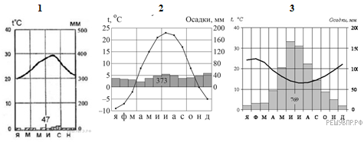

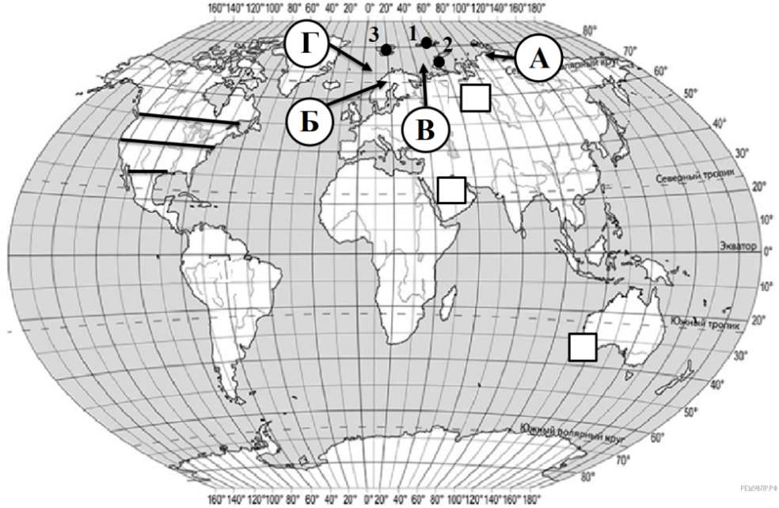
9. На карте мира территории, для которых построены изображённые на рисунках климатограммы, обозначены пустыми квадратами. Впишите в каждый квадрат на карте мира номер соответствующей климатограммы.

10. Какой природной зоне мира соответствуют приведённые ниже характеристики? Укажите в ответе название этой природной зоны.
1) Занимает обширные территории Северной Америки и Евразии.
2) Четко выражены все сезоны года.
3) Среди растений преобладают хвойные породы деревьев (сосна, ель, лиственница).
4) Формируются подзолистые почвы.
5) Типичные представители животного мира: медведь, лиса, соболь, куница, белка, бурундук, лось и различные виды птиц.

Выберите климатограмму, соответствующую климатическим особенностям указанной Вами природной зоны. Укажите в ответе её номер.

11. По выбранной Вами в задании 3.3. климатограмме определите климатические показатели для указанной природной зоны и заполните таблицу.

Средняя  температура  воздуха, °С |  | Годовая  амплитуда  температур,  °С | Среднегодовое  количество  осадков, мм | Месяц, на который  приходится  наибольшее  количество осадков
в январе | в июле

12. Установите соответствие между географическими особенностями и материками, для которых они характерны: для этого к каждой позиции первого столбца подберите соответствующую позицию из второго столбца.
ГЕОГРАФИЧЕСКИЕ ОСОБЕННОСТИ | МАТЕРИКИ
А) Недра северной части материка богаты полезными ископаемыми осадочного происхождения: нефтью, природным газом и фосфоритами.  Б) По территории материка протекает одна из самых длинных рек мира.  В) На материке расположена только одна страна.  Г) На территории материка расположена крупнейшая пустыня мира.  Д) Горы занимают относительно небольшую площадь и протягиваются узкой цепью вдоль всего восточного побережья материка.  Е) На материке обитают сумчатые животные, а также яйцекладущие млекопитающие — утконос и ехидна. | 1) Африка  2) Австралия

Ответ:
А | Б | В | Г | Д | Е
13. В приведённом ниже списке перечислены крупные географические объекты. Выберите из представленного ниже списка названия географических объектов, расположенных на территории одного из этих материков, и заполните схему. Впишите в схему название материка, типы и названия выбранных Вами географических объектов.

Гималаи, Конго, Чад, Ниагара, Муррей, Атлас, Амур, Альпы, Маракайбо, Эри, Аппалачи, Замбези.
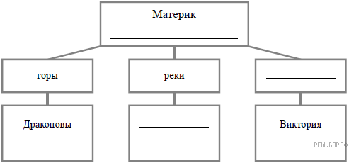
14. Используя представленную ниже таблицу выполните задания.
Численность и состав населения, 2017 г.

№ | Страна | Численность  населения,  млн человек | Состав населения, %
 |  |  | Доля населения  в возрасте  до 15 лет | Доля населения  в возрасте  от 15 до 65 лет | Доля населения  в возрасте  старше 65 лет
1 | Алжир | 40 | 30 | 65 | 5
2 | Германия | 82 | 13 | 65 | 22
3 | Мексика | 133 | 29 | 64 | 7
4 | Япония | 126 | 13 | 59 | 28

Определите, возрастной состав населения какой страны отражает каждая диаграмма. Запишите в ответе порядковые номера стран под соответствующими буквами.
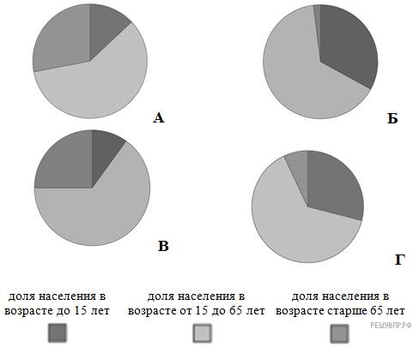
Ответ:
А | Б | В | Г

15.
Представьте, что Вам было поручено взять интервью у зарубежного сверстника, чтобы он познакомил Вас со своей страной. Для иллюстрации этого интервью Вы попросили его прислать несколько фотографий, сделанных в стране, в которой он живёт.
Рассмотрите фотографии и ответьте на вопросы.
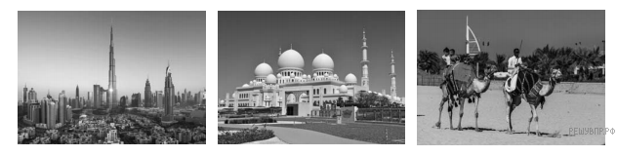
В какой стране живёт Ваш сверстник?

Рассмотрите представленные ниже рисунки. Выберите рисунок с контуром страны, в которой живёт Ваш сверстник. Запишите в ответе букву, которой обозначен этот рисунок.

